**作业报告**

1. **程序功能介绍**

PKU地图助手是基于Qt开发的一款以燕园地图为基础的辅助游客游览的程序。其中包含了以下功能：

1. 选择指定地点后出现该地点的近景图片
2. 选择两个地点后，在地图上标出最短推荐路径，并显示骑行与步行所需时间
3. 寻找距离最近的某类地点

eg.寻找距离最近食堂、大门

1. 为游客规划精品游览路线

为完成以上功能，本组通过UI设计的方式为使用者提供多种交互方式，保障灵活且精准的指导。

1. **项目各模块与类设计细节**

1.Node类

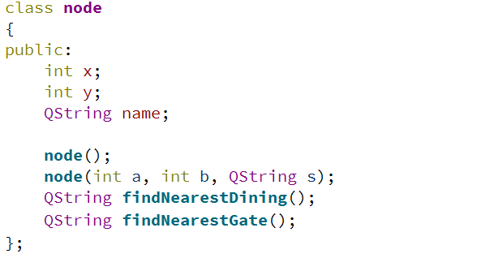

整个程序通过对node类的不同调用实现不同功能，其中node类包含：

* 类成员：  
  x,y（int） 记录不同地点在显示框中的横纵坐标

Name（string） 记录不同地点的名称

* 成员函数：

QString findNearestDining（） 判断距离当前地点最近的食堂

QString findNearestGate（） 判断距离当前地点最近的大门

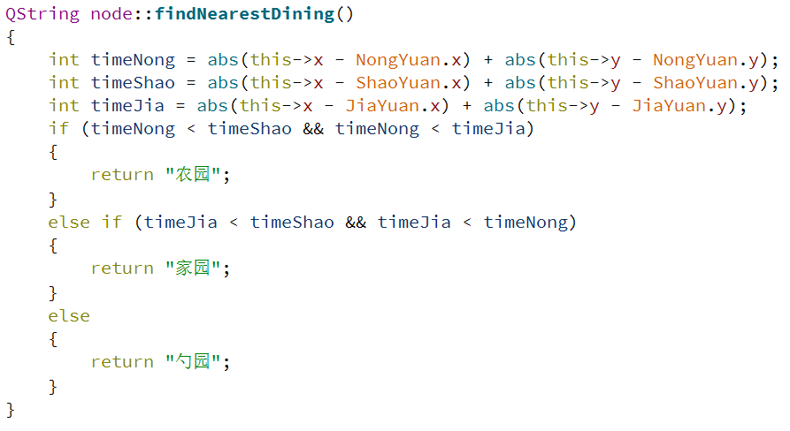

为地图上多个地点创建了node类的对象 并使用映射map实现了地点名字qstring到对应对象node的一一对应 方便后续匹配

1. 其余函数

* Qstring CalculateTime（）

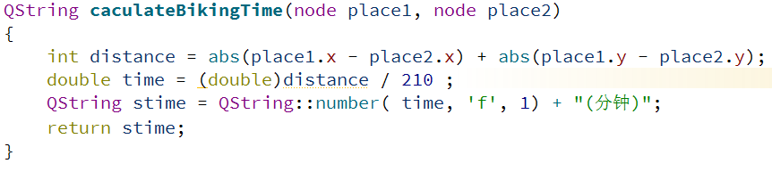

主要分为计算单车时间和步行时间两个函数。在这两个函数中我们分别估计了单车和步行的平均速度，并使用曼哈顿距离作为对两点间距离的估计方式

* Void MainWindow：：showViewImage（）

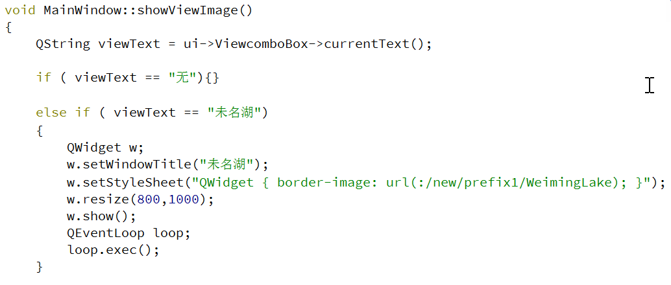

该函数用于实现查看近景功能。我们对每个地点都是用类似框架，重新打开一个窗口显示该地点近景，并在点击取消键时终止新窗口

* Void MainWindow：：showRoutine（）

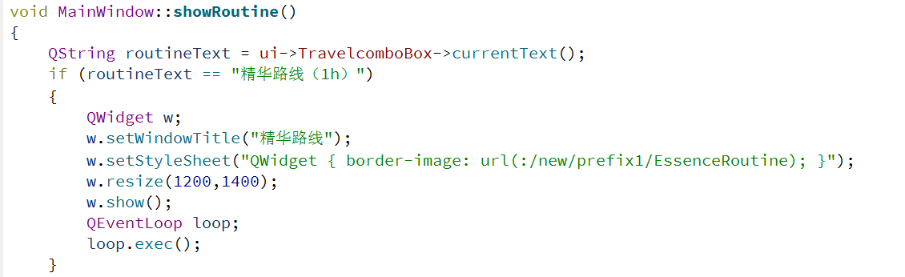

该函数用于实现查看精品规划功能。具体实现方式与查看近景类似。

* Void MainWindow：：paintEvent（QPaintEvent* event）

该函数用于实现在输入指定地点后在地图上画出路线的功能。在此函数中，划线功能由qt中的painter.drawline实现。同时调用了先前已经实现的calculateTime的功能，这样就可以在划线的同时同时显示最有规划路径的预计通行时间。

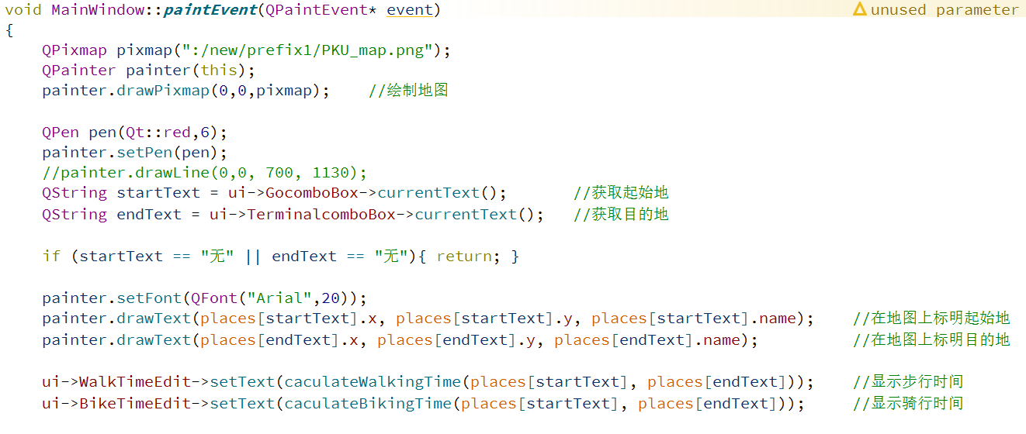

1. **小组成员分工情况**

本小组在前期共同讨论程序实现框架与细节，后主要由王宣棠设计ui面板，杨浩辅助邹宜轩完成代码编写部分。最后由王宣棠撰写作业报告，邹宜轩录制程序演示视频，杨浩负责视频后期。

1. **项目总结与反思**

在该次项目合作中，我们体会并实践了实现整个程序的全部过程。从一开始的构想，到最后细节的落地、成品的呈现，这其中不可谓没有挑战与摸索。有先前计划的功能（如放大缩小地图）最后无法实现，也有部分功能完全改变了实现和呈现的方式。在这一次实践和学习的宝贵经验中，本组反思自我、自省成果，看到了不足也看到了成功，在今后的学习中，诚以为要更脚踏实地，夯实基础，才能在程序设计的实践中自由灵活的实现各样的功能，更好的进步。感谢助教一个学期的努力，收获颇丰。